

SINTA Journal – Science, Technology and Agriculture Journal Available online at : http://journal.pdmbengkulu.org/index.php/sinta
DOI: https://doi.org/10.37638/sinta.3.x.x1-x2

Algoritma Machine Learning Naïve Bayes pada Analisis Sentimen Kesepakatan Polri dan GNPF-MUI pada Aksi Bela Islam III '212'

Angga Dri Hananto¹⁾, Alivia Measy Erfiana²⁾, Bella Lexiani Permata Putri³⁾, Pelita Dwi Putri⁴⁾, Fandi Kurniawan⁵⁾

^{1,2,3,4,5)} Universitas Muhammadiyah Kotabumi, Lampung, Indonesia

Email: ¹⁾ angga.2059201090@umko.ac.id; ²⁾ alivi.2059201106@umko.ac.id;
³⁾ bella.2059201082@umko.ac.id; ⁴⁾ pelit.2059201054@umko.ac.id;
⁵⁾ fandi.kurniawan@umko.ac.id
Phone number : 082261565829

ARTICLE HISTORY  Received [xx Month xxxx]  Revised [xx Month xxxx]  Accepted [xx Month xxxx] | ABSTRAK  Indonesia merupakan negara dengan masyarakat yang beragam yang terbentang dari Sabang sampai Merauke, dimana terdapat banyak suku, agama, budaya dan adat istiadat yang berbeda-beda. Dengan demikian, masyarakat Indonesia harus mempunyai sikap toleransi yang tinggi. Data mining adalah proses mencari pola atau informasi dari data terpilih dengan menggunakan teknik atau metode tertentu. Metode dalam data mining sangat bervariasi, pemilihan algoritma yang tepat sangat bergantung pada hasil dan tujuan Knowledge Discovery in Databases (KDD) secara keseluruhan. Tahapan dalam proyek ini adalah: pengambilan dataset, dataset, pra-pemrosesan, TF-IDF, algoritma, kinerja. Algoritma yang digunakan dalam analisis ini adalah: Naïve Bayes Algoritma naïve Bayes merupakan metode klasifikasi yang berakar pada teorema Bayes. Ciri utamanya adalah mempunyai asumsi yang sangat kuat terhadap kondisi yang terjadi.  ABSTRACT  Indonesia is a country with a diverse society that stretches from Sabang to Merauke, where there are many different tribes, religions, cultures and customs. With this, Indonesian society must have a high attitude of tolerance. Data mining is the process of looking for patterns or information from selected data using certain techniques or methods. Methods in data mining vary greatly, choosing the right algorithm really depends on the results and objectives of Knowledge Discovery in Databases (KDD) as a whole. The stages in this project are: dataset retrieval, dataset, pre-processing, TF-IDF, algorithm, performance. The algorithm used in this analysis is: Naïve Bayes The naïve Bayes algorithm is a classification method that is rooted in Bayes' theorem. It has the main characteristic of having very strong assumptions about the conditions that occur.  .
KEYWORDS
Indonesia, Data Mining, Tahapan Knowledge Discovery in Databases, naïve Bayes, Machine Learning,
This is an open access article under the CC–BY-SA license


PENDAHULUAN
Indonesia merupakan Negara dengan keanekaragaman masyarakatnya yang membentang dari sabang hingga merauke, dimana banyaknya suku, agama, budaya, kebiasaan yang beraneka ragam. Dengan adanya hal tersebut membuat masyarakat Indonesia harus memiliki sikap toleransi yang tinggi. Toleransi ialah sikap saling menghargai dan menghormati satu dengan yang lain. Indonesia merupakan negara yang menghargai berbagai macam perbedaan, yang tertuang dalam bhineka tunggal ika. Selain itu ini tercermin dalam dasar negara yaitu Pancasila, yang mengakui dan mendorong toleransi salah satunya antar agama yang ada di Indonesia.
Pancasila sebagai ideologi dasar negara Indonesia menekankan pada sila kelima yang berbunyi “Keadilan Sosial Bagi Seluruh Rakyat Indonesia”, yang mencakup prinsip-prinsip kesetaraan dan perlindungan hak agama bagi semua warga negaranya. Dalam praktiknya, Indonesia telah menjadi rumah bagi berbagai komunitas agama, termasuk Islam, Kristen, Hindu, Budha, dan kepercayaan tradisional. Pancasila dan semangat toleransi telah memainkan peran penting dalam membentuk kerukunan antar agama di Indonesia. Indonesia terus berusaha untuk mempromosikan toleransi, keragaman, dan kerukunan antar agama sebagai landasan penting bagi persatuan dan kemajuan bangsa.
Dalam Upaya mempertahankan tradisi toleransi agama, meskipun tantangan-tantangan tetap muncul dalam beberapa kasus, salah satu kasus yang menjadi tantangan bagi Indonesia dalam mempertahankan toleransi pada keanekaragaman salah satunya agama adalah “Aksi bela Islam III” atau sering disebut juga sebagai aksi 212, adalah sebuah gerakan massa yang signifikan terjadi di Indonesia. Gerakan ini mencapai puncaknya pada tanggal 2 Desember 2016, Ketika jutaan demonstran yang sebagian besar berasal dari kelompok islam konservatif berkumpul di Jakarta untuk menyuarakan keditakpuasan mereka terhadap pemerintah.
Aksi ini diawali sebagai bentuk protes masyarakat terhadap dugaan penistaan agama yang dilakukan oleh Gubernur Jakarta saat itu, yaitu Basuki Tjahaja Purnama atau yang kerap dikenal sebagai Ahok. Demonstrasi ini menjadi sorotan nasional maupun internasional, menggambarkan ketegangan antara kelompok islam konservatif dan otoritas pemerintah hingga dilakukanya kesepakatan antara Polri dan GNPF-MUI untuk Aksi tersebut yang berlangsung di kantor MUI (Majelis Ulama Indonesia) sebagai bentuk rencana aksi damai. Kesepakatan tersebut dihadiri oleh jajaran polri salah satunya diwakili oleh Jenderal Polisis Tito Karnavian sebagai apparat keamanan dan ketua MUI serta ulama-ulama setempat.
Pertemuan ini membahas mengenai aksi Desember 2016, pada aksi ini demonstran akan melakukan kegiatan dzikir, tauziyah, dan sholat jumat yang berlokasi di bundaran HI, tamrin, dan sudirman. Pihak kepolisian menyampaikan bahwa sesuai dengan undang-undang 9 tahun 1998 dalam pasal 6 yang mengatur bahwa “pelaksanaan unjuk rasa tidak diperkenankan mengganggu ketertiban umum dan mengganggu hak asasi masyarakat lainya”, kemudian dalam pasal 15 diatur “apabila pasal 6 dilanggar oleh sekelompok masyarakat, maka aparat keamanan setempat dapat melakukan pembubaran sebagai bentuk penertiban masyarakat. Penertiban masyarakat ini dilakukan untuk mencegah unjuk rasa serupa yang dilakukan kelompok atau elemen-elemen tertentu masyarakat dikemudian hari.
Dalam pertemuan tersebut bapak Kapolri Jenderal Polisis Tito Karnavian menyampaikan bahwa dalam kurun 1 atau 2 hari berkas perkara beserta barang bukti tersangka Basuki Tjahaja Purnama “Ahok” akan diserahkan pada kejaksaan setempat agar dapat diproses sesuai ketentuan hukum yang berlaku. Pihak GNPFMUI di wakilkan oleh ketua Pembina GNPF_MUI yaitu Rizieq Shihab mengutarakan bahwa aksi ini akan dilakukan secara super damai dimana massa melaksanakan aksi yang telah direncanakan dengan khitman dan damai.

METODE PENELITIAN

Penelitian ini bertujuan untuk menghasilkan akurasi yang tinggi dalam opini Kesepakatan Polri dan GNPF-MUI pada Aksi Bela Islam III '212' menggunakan algoritma Naïve Bayes. Fanani, (2020), memiliki kelebihan ialah simpel namun menciptakan akurasi yang besar walaupun memakai informasi yang sedikit. Kelemahan dari naive bayes yakni hasil dari probabilitas kadangkala tidak normal serta masih kurang nya fitur yang cocok terhadap klasifikasi sehingga membuat akurasi sedikit rendah.

HASIL DAN PEMBAHASAN

Analisis Sentimen
Kurniawan & Qorni, (2023), Analisis sentimen merupakan sesuatu tata cara pengolahan informasi bacaan secara otomatis yang bertujuan buat mengevaluasi serta mengenali sentimen ataupun opini yang tercantum dalam bacaan semacam postingan, review produk, tweet, ataupun artikel media sosial yang lain. Dalam analisis sentimen, bacaan diklasifikasikan ke dalam 3 jenis sentimen ialah positif, negatif, ataupun netral. Metode ini bisa menolong industri buat menguasai opini publik terhadap produk ataupun layanan mereka, serta meningkatkan strategi pemasaran yang efisien. Terdapat sebagian tata cara yang bisa digunakan dalam analisis sentimen, semacam pendekatan berbasis ketentuan serta pendekatan berbasis mesin. Sidik et al., (2022), Manfaat dari adanya analisis sentimen ialah buat mengidentifikasi kecenderungan penilaian yang ada terhadap permasalahan dari sudut pandang orang lain. Pada umumnya mereka memiliki pendapat negatif maupun positif pada kasus.

Tujuan Analisis Sentimen
Que et al., (2020), Tujuan dari analisis sentimen ialah untuk menganalisis mengolah data yang memiliki masalah dengan topik tertentu. Tujuan lainnya ialah menemukan subjektivitas yang ada pada teks dan mengekstraksi hasil dari klasifikasi sentimen yang ada pada sebuah opini. Pada tujuan analisis sentimen penulis buat Untuk dapat memahami apakah teks yang sedang dianalisis bersifat negative, positif, atau netral. Dapat diterapkan pada berbagai sumber data teks, ulasan produk, komentar media sosial, survey, dan artikel.

Data Mining
Sari & Wibowo, (2019),Text mining yakni sesuatu proses di mana komputer digunakan guna menciptakan data baru ataupun mengenali kembali data yang tersirat secara implisit dari sumber informasi bacaan yang berbeda. Salah satu bagian dari text mining merupakan text preprocessing, yang bertujuan guna menyingkirkan noise pada kalimat serta menjauhi informasi yang kurang sempurna, kendala pada informasi, serta informasi yang tidak konsisten. Text preprocessing sangat berarti dalam analisis sentimen, yang menggambarkan metode pengolahan informasi bacaan secara otomatis guna mengevaluasi serta mengenali sentimen ataupun opini yang tercantum dalam bacaan semacam postingan, review produk, tweet, ataupun artikel media sosial yang lain. Dalam analisis sentimen, bacaan diklasifikasikan ke dalam 3 jenis sentimen ialah positif, negatif, ataupun netral. Metode ini bisa menolong industri buat menguasai opini publik terhadap produk ataupun layanan mereka, serta meningkatkan strategi pemasaran yang efisien. Terdapat sebagian tata cara yang bisa digunakan dalam analisis sentimen, semacam pendekatan berbasis ketentuan serta pendekatan berbasis mesin

Naïve Bayes
Muttaqin & Kharisudin, (2021), Metode Naive Bayes merupakan sesuatu metode pengklasifikasian yang digunakan dalam machine learning. Prosedur ini didasarkan pada teori probabilitas serta statistik yang dikemukakan oleh ilmuwan Inggris Thomas Bayes, ialah dengan memprediksi probabilitas dimasa depan berlandaskan pengalaman pada waktu sebelumnya. Konsep dasar teori Bayes merupakan kesempatan bersyarat P( XC), di mana X merupakan posterior serta C merupakan prior. Prior merupakan pengetahuan kita tentang ciri sesuatu parameter ataupun pengalaman dimasa kemudian, sebaliknya posterior merupakan ciri yang diprediksi pada peristiwa yang tiba. Prosedur Naive Bayes memakai persamaan guna menghitung probabilitas kelas yang setidaknya bisa jadi bersumber pada fitur- fitur yang terdapat. Prosedur ini kerap digunakan dalam analisis sentimen, spam filtering, recommendation systems, serta yang lain. Terdapat sebagian tipe Naive Bayes Classifier, semacam Multinomial Naive Bayes, Bernoulli Naive Bayes, serta Gaussian Naive Bayes, yang tiap- tiap sesuai buat tipe informasi yang berbeda.

$$p\left(C_{j} | d_{i}\right)=\frac{p\left(c_{j} | d_{i}\right)p\left(c_{j}\right)}{p\left(d_{i}\right)}$$

Tahapan Proyek
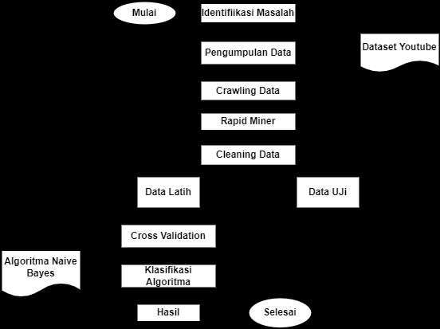

Gambar 1. Tahapan Proyek

Crowling Data
Budiarto, (2021), Pengumpulan informasi melalui penerapan teknologi crawler dapat secara otomatis mengumpulkan data. Crawler yang diperlukan harus disesuaikan dengan karakteristik khusus dari setiap media social. Pada Dataset telah dilakukan crawling menggunakan bantuan https://netlytic.org/ dari hasil opini tersebut menghasilkan 873 komentar positif dan negative yang dilabeli secara manual.

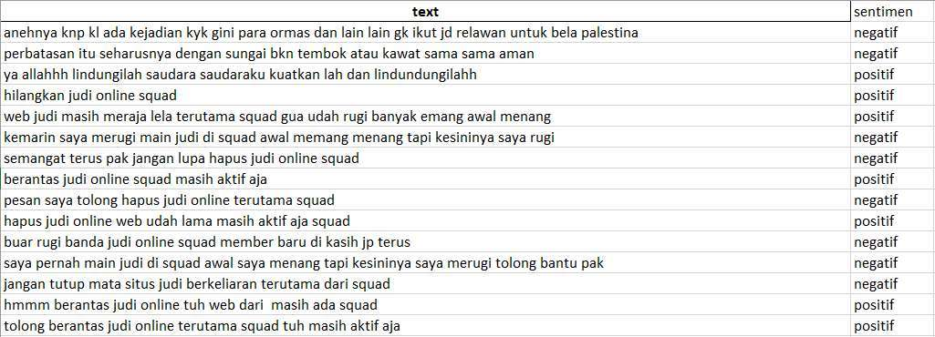

Gambar 2. Crowling Data

Pre-Processing
Gifari et al., (2022), Preprocessing merupakan suatu langkah untuk mengubah istilah-istilah dalam kalimat menjadi bentuk yang normal. Tujuannya adalah agar data latih dan fitur-fitur yang diekstrak dapat disesuaikan secara konsisten dengan yang diinginkan, sehingga mempermudah proses pengolahan data.

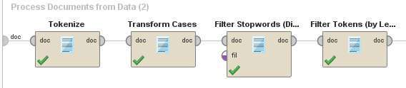

Gambar 3. Pre-Processing

TF-IDF
Septian et al., (2019), TF-IDF merupakan metrik statistik yang digunakan untuk menilai sejauh mana suatu kata penting dalam suatu dokumen. Komponen "TF" menggambarkan frekuensi kemunculan kata di dalam dokumen tertentu, mengindikasikan signifikansinya dalam dokumen tersebut. Sementara itu, "DF" mencerminkan frekuensi dokumen yang mengandung kata tersebut, memberikan gambaran tentang seberapa umum kata tersebut. "IDF" merupakan invers dari nilai DF. Hasil perhitungan TF-IDF diperoleh dengan mengalikan nilai TF dengan nilai IDF. Bobot kata akan semakin besar jika kata tersebut sering muncul dalam dokumen tertentu, dan sebaliknya, bobot akan semakin kecil jika kata tersebut muncul dalam banyak dokumen.
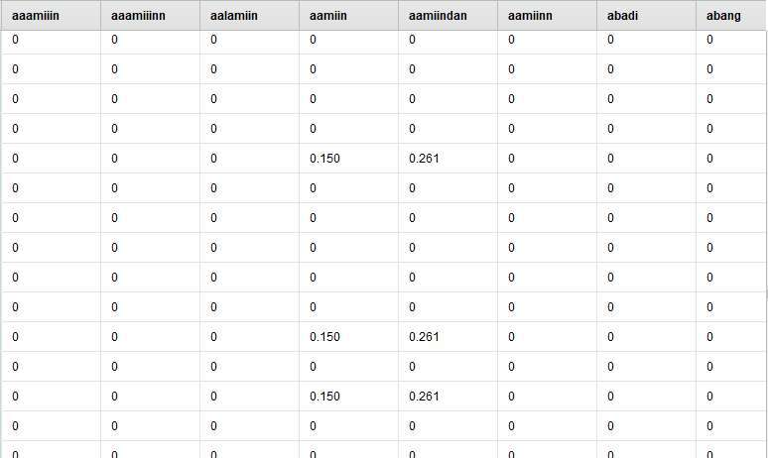

Gambar 4. Hasil TF-IDF

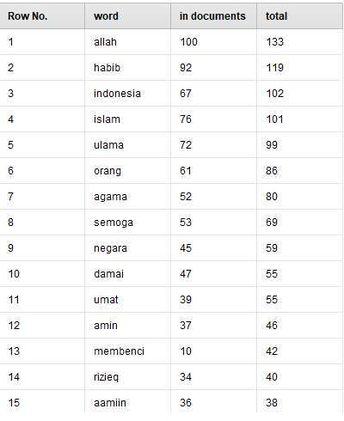

Gambar 5. Semua Hasil TF-IDF

Word Cloud
Fahrudin et al., (2022), Word cloud yakni representasi visual yang intuitif dari himpunan perkata yang digunakan dalam suatu bacaan. Secara universal, semakin kerap suatu kata timbul dalam bacaan, terus menjadi besar representasinya dalam wujud foto. Dalam konteks ini, word cloud bisa berperan selaku perlengkapan bantu visual guna citraan, serta pula diketahui selaku tag cloud ataupun text cloud. Ini merupakan tata cara buat menyorot bagian sangat relevan dari informasi tekstual. Tidak hanya itu, word cloud bisa menolong dalam perbandingan serta perbandingan antara 2 bagian bacaan buat menciptakan kesamaan kata di antara keduanya.
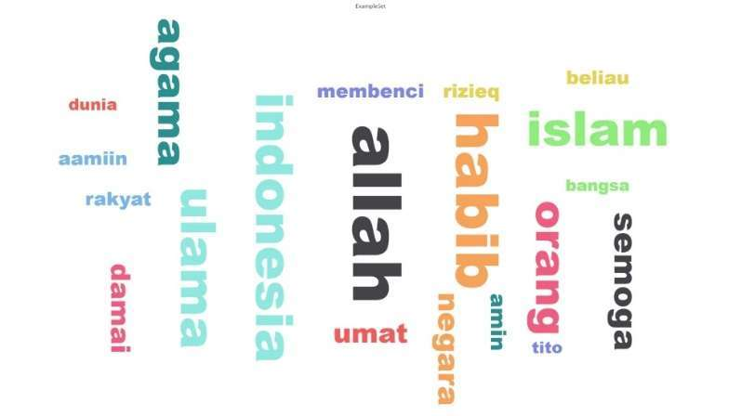

Gambar 6. Word Cloud

Naïve Bayes Classifer
Algoritma yang digunakan untuk analisis ini ialah naïve bayes. Digunakan untuk melihat akurasi ketika melakukan proses analisis sentiment, dengan menggunakan aplikasi yaitu Rapidminer maka akan menghasilkan :

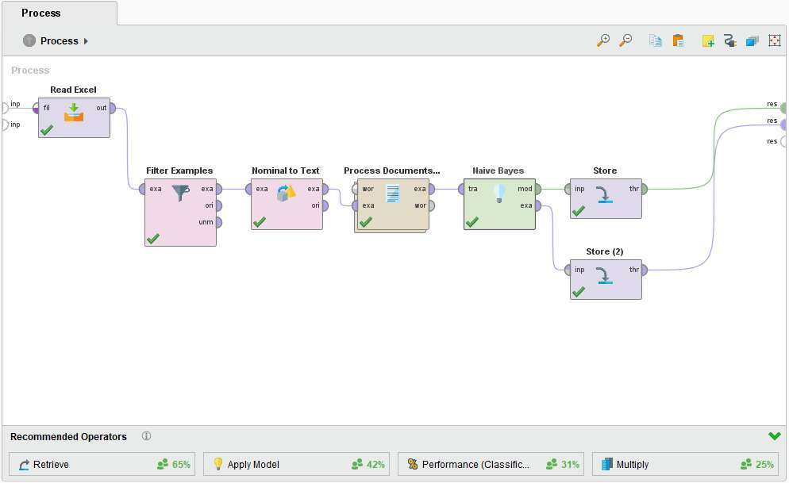

Gambar 7. Proses Penggolongan Naïve Bayes

Pada algoritma naïve bayes data set yang digunakan adalah 873 merupakan total dari proses pembersihan sebelumnya. Selanjutnya data dibagi menjadi data latih % dan data uji %. Hasil nilai akurasi berada pada angka 89,70% seperti gambar di bawah :
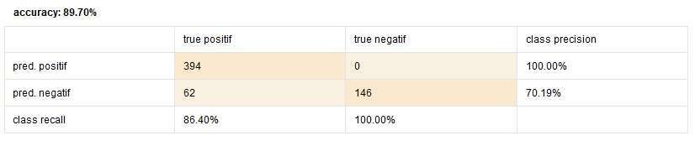
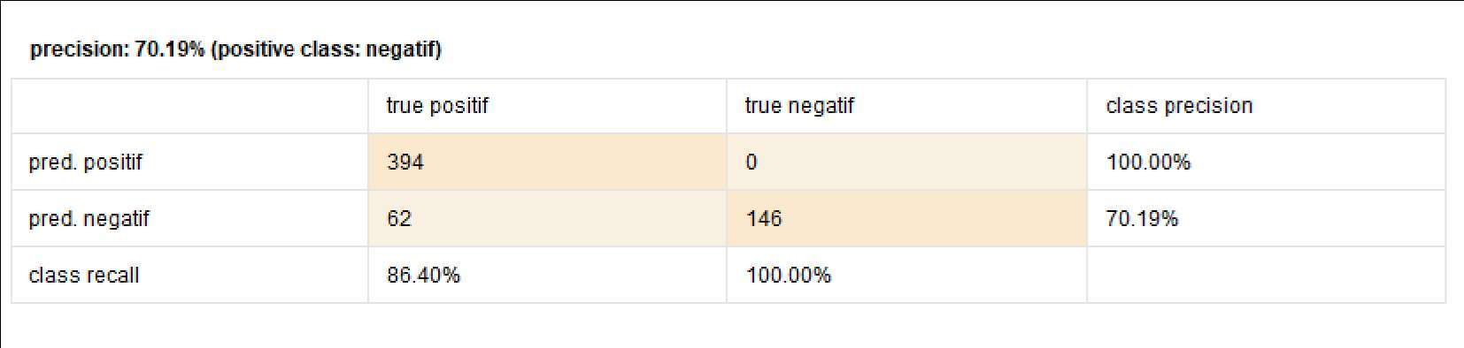
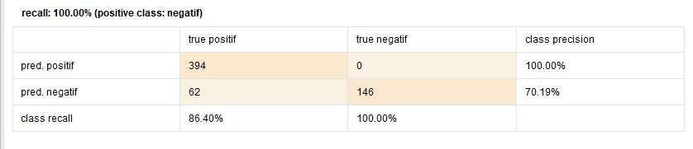

Gambar 8. Hasil Data
Hasil Data :

KESIMPULAN DAN SARAN

Kesimpulan

Hasil menunjukkan bahwa sistem atau model memiliki hasil yang baik. Dalam mengklasifikasi kelas positif dan negative memiliki accuracy 89,70%. Pada kelas positif hasil recall sebesar 86,40% artinya ada kasus positif yang tidak terdeteksi oleh sistem atau model. Untuk kelas negative precision sebesar 70,19% yang artinya hasil dari kelas negative mungkin salah. Namun recall yang ada pada kelas negative 100% artinya semua kasus kelas negative dapat terdeteksi dengan benar.
DAFTAR PUSTAKA
Budiarto, J. (2021). Identifikasi Kebutuhan Masyarakat Nusa Tenggara Barat pada Pandemi Covid-19 di Media Sosial dengan Metode Crawling (Requirements Identification for NTB People in pandemic covid-19 at Social Media Using Crawling Method). 2(4), 244–250.
Fahrudin, T. M., Ruhui, A., Sari, F., Lisanthoni, A., & Dewi, A. A. (2022). Analisis Speech-to-Text pada Video Mengandung Kata Kasar dan Ujaran Kebencian dalam Ceramah Agama Islam Menggunakan Interpretasi Audiens dan Visualisasi Word Cloud. SKANIKA: Sistem Komputer dan Teknik Informatika, 5, 190–202.
Fanani, M. R. (2020). ALGORITMA NAÏVE BAYES BERBASIS FORWARD SELECTION UNTUK PREDIKSI BIMBINGAN KONSELING SISWA Jurnal DISPROTEK. Jurnal DISPROTEK, 11, 13–22.
Gifari, O. I., Adha, M., Hendrawan, I. R., Freddy, F., & Durrand, S. (2022). Analisis Sentimen Review Film Menggunakan TF-IDF dan Support Vector Machine. JIFOTECH (JOURNAL OF INFORMATION TECHNOLOGY), 2(1), 36–40.
Kurniawan, F., & Qorni, Q. Al. (2023). Exploring Sentimen Analysis Using Machine Learning : A Case Study on Partai Demokrasi Indonesia Perjuangan ( PDIP ) in the 2024 General Election. sinomics juournal, 2(4), 911–920.
Muttaqin, M. N., & Kharisudin, I. (2021). Analisis Sentimen Pada Ulasan Aplikasi Gojek Menggunakan Metode Support Vector Machine dan K Nearest Neighbor. UNNES Journal of Mathematics, 10(2), 22–27. http://journal.unnes.ac.id/sju/index.php/ujm
Que, V. K. S., Iriani, A., & Purnomo, H. D. (2020). Analisis Sentimen Transportasi Online Menggunakan Support Vector Machine Berbasis Particle Swarm Optimization ( Online Transportation Sentiment Analysis Using Support Vector Machine Based on Particle Swarm Optimization ). Jurnal Nasional Teknik Elektro dan Teknologi Informasi, 9(2), 162–170.
Sari, F. V., & Wibowo, A. (2019). Analisis Sentimen Pelanggan Toko Online Jd.Id Menggunakan Metode Naïve Bayes Classifier Berbasis Konversi Ikon Emosi. Jurnal SIMETRIS, 10(2), 681–686.
Septian, J. A., Fahrudin, T. M., & Nugroho, A. (2019). Analisis Sentimen Pengguna Twitter Terhadap Polemik Persepakbolaan Indonesia Menggunakan Pembobotan TF - IDF dan K - Nearest Neighbor. JOURNAL OF INTELLIGENT SYSTEMS AND COMPUTATION, 43–49.
Sidik, F., Suhada, I., Anwar, A. H., & Hasan, F. N. (2022). Analisis Sentimen Terhadap Pembelajaran Daring dengan Algoritma Naïve Bayes Classifier. jurnal linguistik komputasional, 5(1), 34–43.

